МДОАУ «ЦРР - детский сад № 104 «Золотая рвбка» г. Орска

Консультация для воспитателей
«ПОЗИТИВНАЯ СОЦИАЛИЗАЦИЯ
ЧЕРЕЗ ВИДЫ ДЕТСКОЙ ДЕЯТЕЛЬНОСТИ»
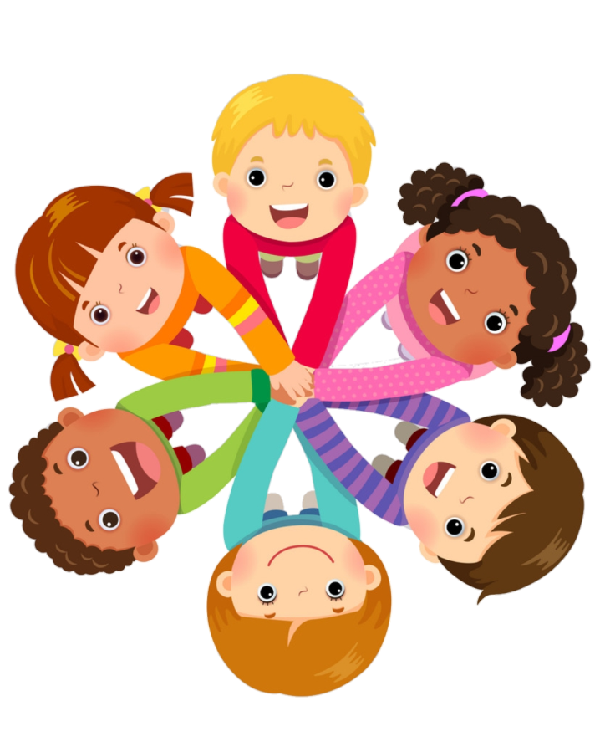

Подготовила:
Е. В. Арапова, воспитатель ВК

Орск, 2023
«Детство – это важнейший период человеческой жизни,
не подготовка к будущей жизни, а настоящая,
яркая, самобытная, неповторимая жизнь.
И от того, кто вел ребенка за руку в детские годы,
что вошло в его разум и сердце из окружающего мира –
от этого в решающей степени зависит,
каким человеком станет сегодняшний малыш».
(Л.Н. Толстой)

Социально-коммуникативное развитие детей относится к числу важнейших проблем педагогики. Его актуальность возрастает в современных условиях в связи с особенностями социального окружения ребёнка, в котором часто наблюдаются дефицит воспитанности, доброты, доброжелательности, речевой культуры, во взаимоотношениях людей.
Дошкольное детство – время первоначального становления личности, формирования основ самосознания и индивидуальности ребенка, время, когда определяются траектории его дальнейшего развития. Поэтому именно в дошкольном возрасте важно заложить эти основы.
Для воспитания полноценной личности, необходимо содействовать социализации ребенка в его первых социумах (в семье и группе детского сада), которые могут способствовать социальной адаптации, к дальнейшей жизни в обществе, и успешного взаимодействия с окружающей его миром.

Главная цель - позитивная социализация детей дошкольного возраста, приобщение детей к социокультурным нормам, традициям семьи, общества и государства.

Социально – коммуникативное развитие дошкольника
направлено на решение следующих задач:

- Формирование положительного отношения и чувства принадлежности к своей семье, малой и большой родины.
- Формирование основ собственной безопасности и безопасности окружающего мира «в быту, социуме, природе».
- Овладение элементарными общепринятыми нормами и правилами поведения в социуме на основе первичных ценностно - моральных представлений о том, «что такое хорошо и что такое плохо».
- Овладение элементарными нормами и правилами здорового образа жизни (в питании, двигательном режиме, закаливании, при формировании полезных привычек и др.)
- Развитие эмоционально – ценностного восприятия произведения искусства (словесного, музыкального, изобразительного), мира природы.

Обратившись еще раз к ФГОС ДО, мы видим, что основные требования стандарта связаны, в первую очередь, с психическим и физическим здоровьем ребенка. Во главу угла ставится личность дошкольника, его способности и возможности; его желания и отношения. Перед педагогами стоит задача пересмотра приоритетов профессиональной деятельности ориентация не на систему знаний, умений и навыков, усвоенных ребенком, а на формирование у детей умений быстро адаптироваться к новым ситуациям, проявлять гибкость, налаживать социальное партнерство и эффективные коммуникации, находить решения сложных вопросов, используя разнообразные источники информации. В свою очередь, если постараться учесть все стороны гармоничного воспитания ребёнка, создать благоприятные условия для всестороннего развития, сохранять доброжелательные отношения и способствовать раскрытию его творческого потенциала, то процесс социального развития дошкольника будет успешным. Такой ребёнок будет уверенно себя чувствовать, а значит, будет успешным.
Для успешного социально – коммуникативного развития каждого человека очень важно его социальное начало. Малышей привели в детский сад, они разные, непохожие друг на друга, с разными характерами: молчаливые, разговорчивые, драчуны и забияки. Для большинства ребят группа детского сада является первым детским обществом, где они приобретают первоначальные навыки коллективных отношений. Именно поэтому перед воспитателем детского сада стоит задача – создать дружный организованный коллектив, научить детей играть.
Освоение ребенком культуры, общечеловеческого опыта невозможно без взаимодействия и общения с другими людьми. Через коммуникацию происходит развитие сознания и высших психических функций. Умение ребенка позитивно общаться позволяет ему комфортно жить в обществе людей; благодаря общению ребенок не только познает другого человека (взрослого или сверстника), но и самого себя. Надо научить ребёнка жить общими интересами, подчиняться требованиям большинства, проявлять доброжелательность к сверстникам (социально-личностное воспитание).
Социальное развитие личности осуществляется в деятельности. Детские виды деятельности осуществляются в различных, адекватных возрасту формах работы с детьми, особое место среди которых занимает игра, как самоценная деятельность. Игра дает детям возможность воспроизвести взрослый мир и участвовать в воображаемой социальной жизни. Дети учатся разрешать конфликты, выражать эмоции и адекватно взаимодействовать с окружающими. Форм взаимодействия педагога с детьми много. Особое внимание эмоциональному воспитанию, навыкам общения уделяется в процессе театрализованной деятельности. Участвуя в театрализованных играх, в которых дети сами выступают в роли сказочных героев, они учатся сочувствовать, жалеть, сопереживать близким людям, героям литературных произведений, персонажам фильмов и мультфильмов; откликаться на радостные и печальные события, познают окружающий мир, становятся участниками событий из жизни людей, животных, растений. Тематика театрализованных игр может быть разнообразной.
Для налаживания диалогического общения использую: настольно-печатные, дидактические игры, такие как лото, домино; игры, которые развивают умение действовать в соответствии с правилами , добиваться желаемого результата, преодолевать трудности, целеустремленность, настойчивость, терпение.
Формирование представлений о себе, как члена детского коллектива о своем ближайшем социуме, помогает привлечение к совместным мероприятиям: поздравление с днем рождения, украшаем детский сад к празднику, изготовление пособий к занятиям, стенгазет, сажаем огород на подоконнике и др.
Не менее важным компонентом, составляющим «социализацию», выступает формирование гендерной, семейной, гражданской принадлежности, патриотических чувств. В группе созданы игровые зоны с учетом интересов мальчиков и девочек.
Для мальчиков: конструкторы разного вида, рули, штурвалы, инструменты, разнообразные машины и др.
Для девочек: разнообразные по тематике куклы, кукольные кровати, постельные принадлежности, плита, посуда, гладильная доска и др.
Систематическое чтение художественной литературы, проведение досуговых мероприятий в которых складывается четкие гендерные представления (мужчины сильные, защищают слабых, а женщины заботливые, ласковые). Применяю различные пальчиковые игры, которые в своем содержании отражают тематику семьи, любовь к труду («Этот пальчик», «Семья», «Бабушка кисель варила» и др.)
Наиболее актуальными в настоящий момент являются различные образовательные ситуации:
Игровые ситуации, которые формируют у дошкольников умение выстраивать свое поведение и деятельность в соответствии с социальными нормами и правилами общества.
Проблемные ситуации. Я и дети не только обсуждаем проблему, но и совместно решаем ее. Подобные ситуации пробуждают инициативу, самостоятельность, отзывчивость детей, готовность искать правильное решение, усваиваются модели социальных отношений, а именно практической помощи, активного проявления внимания, заботы о детях и взрослых.
Творческие ситуации. В игровой, театральной, художественно-изобразительной, музыкальной деятельности формируются позитивные установки к различным видам творчества.
При позитивной социализации дошкольников нельзя забывать и о таких формах взаимодействия как: социальные акции. Основная цель социальной акции - формирование эмоционально-ценностного отношения к миру, окружающим людям и самому себе на основе нравственного содержания. При проведении акции следует учитывать возрастные и индивидуальные особенности детей, которые участвуют в акции.
В процессе трудовой деятельности развиваются разносторонние и разнообразные личностные качества ребенка, что соответствует требованиям ФГОС ДО. Дежурство в группе способствует развитию партнерских доброжелательных взаимоотношений между детьми, осознанию ими ответственности за порученное дело, за качественное и своевременное выполнение всей работы. При организации коллективного труда у детей формируется умение распределять обязанности между собой, учитывая интересы друг друга, и оказывая товарищу необходимую помощь.
Кроме того, обогащают представления дошкольников о социальной действительности:
-игры - эксперименты;
-беседы
-обсуждения, мини-диспуты;
-проведение экскурсий, наблюдений, целевых прогулок;
-чтение произведений художественной литературы.
Таким образом, только благодаря комплексному подходу к вопросу позитивной социализации детей дошкольного возраста можно добиться положительных результатов. Показателями результативности работы может служить положительная динамика во взаимоотношениях между детьми, их доброжелательное отношение к другим людям, к окружающей действительности. Результаты отслеживаются в повседневной деятельности посредством наблюдения в специально созданных ситуациях.

